Verižni eksperiment na steni in na tleh
Gdansk, Poljska
Pripravil Stane Arh, avgust 2019

Osnovna ideja
Tretja delavnica LTT3 predstavlja širitev verižnega eksperimenta v življenjski prostor: učilnica, dvorana, hodnik, dvorišče, travnik, ulica, ... Zaradi svoje preprostosti in širokih možnosti kombiniranja je primeren tako za individualno dejavnost otrok in odraslih kot za delo v večjih skupinah. Predznanja ne zahteva, zato z njim lahko navdušimo vsakega otroka, da pokaže svojo domišljijo in ustvarjalno spretnost. Elementi za verižni eksperiment so preprosti in poceni, z iznajdlivostjo lahko uporabimo tudi odpadni materijal od gospodinjstev, trgovine ali obrti. Verižni eksperiment na steni je zelo primeren za delo v šolskih taborih, lahko ga uporabimo pri različnih aktivnostih v učilnici in na igralnih površinah, tudi na javnih prireditvah. V družinskem krogu ga lahko izvajamo na piknikih. S kančkom domišljije uporabimo vsak teren za postavitev verižnega eksperimenta v naravi. Zelo je primeren za demonstracijske in promocijske namene verižnega eksperimenta v javnosti.
Predlagana izvedba verižnega eksperimenta na LTT 3 je razdeljena na dve samostojni enoti:
- verižni eksperiment na steni
- verižni eksperiment na tleh
V praksi obe enoti lahko vedno kombiniramo med seboj in naredimo iz osnovnih elementov poljubno dolg verižni eksperiment.

VE na steni

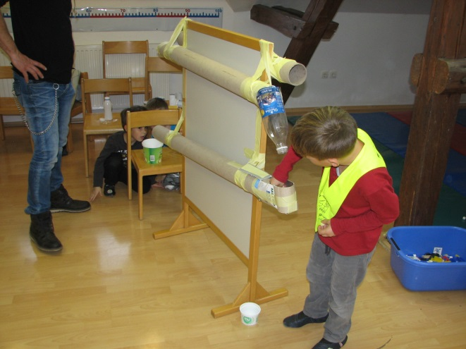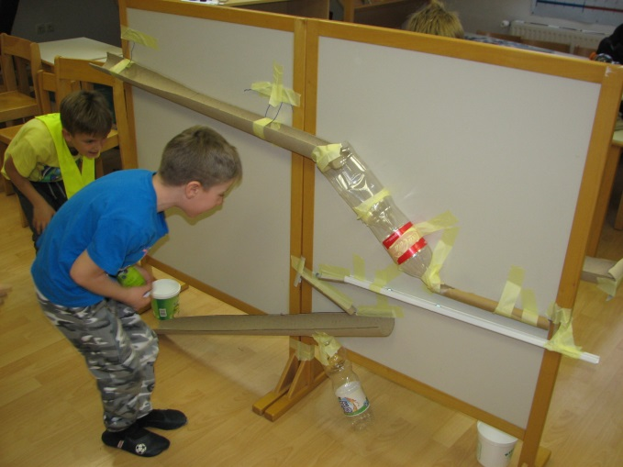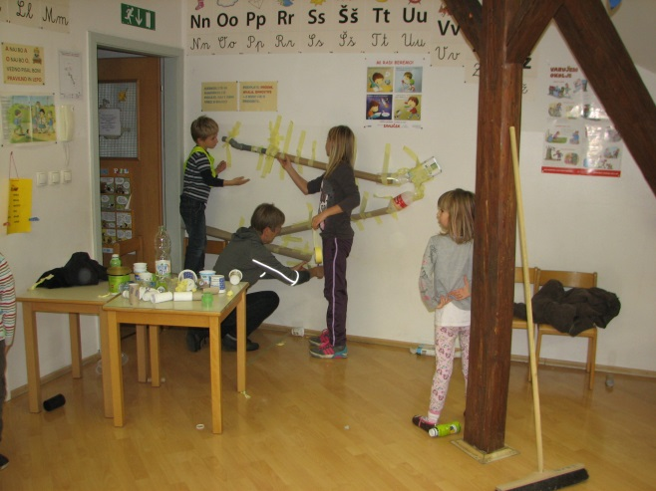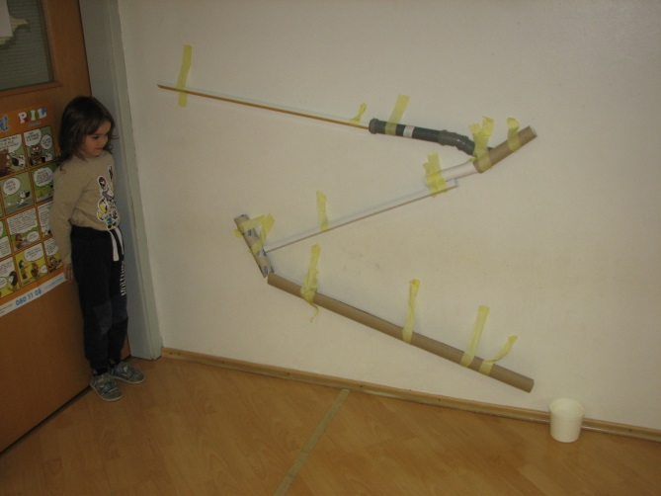
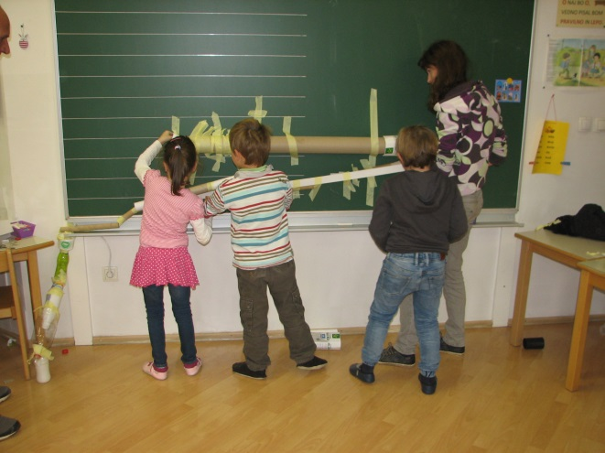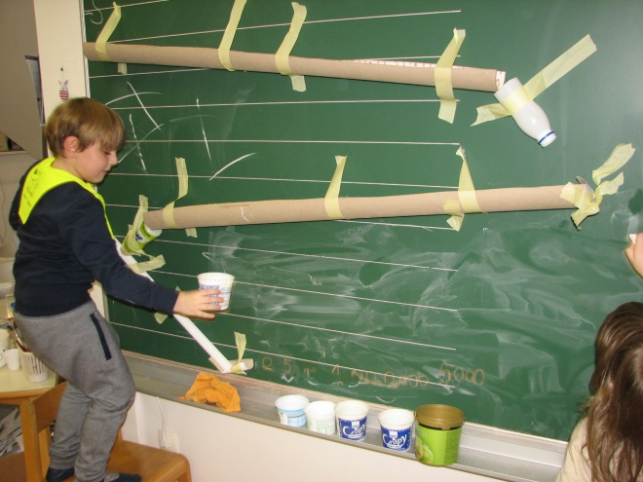
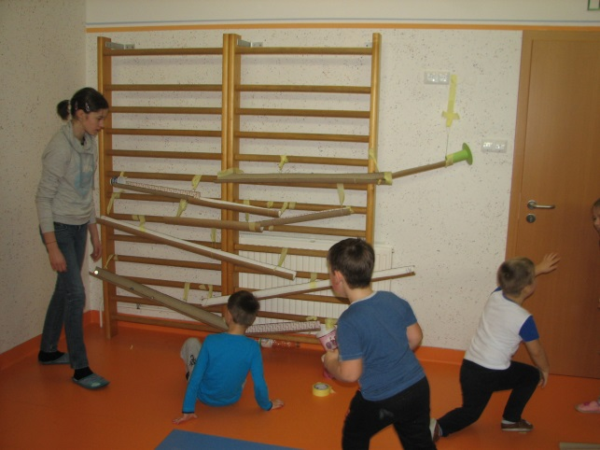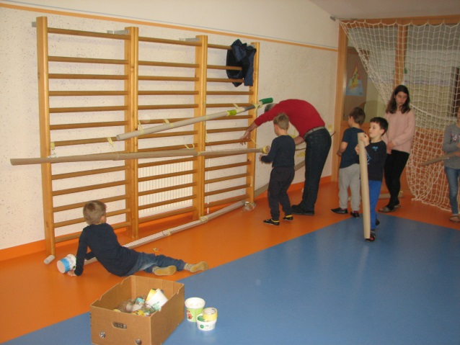
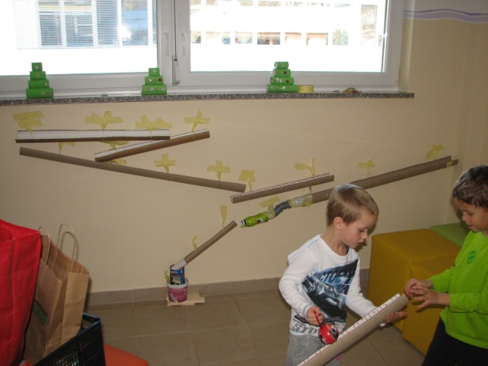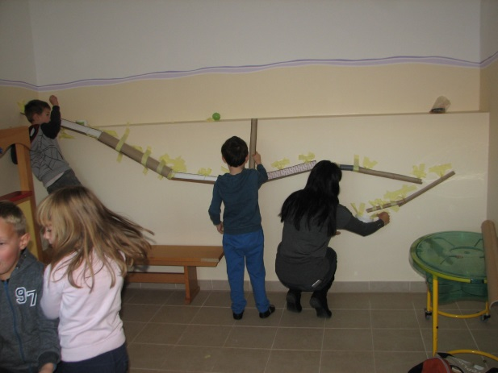
Verižni eksperiment na steni gradimo na navpični ravnini: zid, stena, paravan, kartonska ali iverna plošča, šolska tabla, ograja, podporni zid... . Lahko uporabimo tudi poševno ravnino, to je klanec: betonsko ali asfaltno klančino,travno pobočje, snežno strmino, ..., tudi stopnice pridejo v poštev. Izbira je prepuščena mentorju glede na možnosti, ki mu jih dopušča okolje in glede na elemente, ki so mu na razpolago.
Osnovni elementi so kartonske cevi in žlebovi, ki se med seboj razlikujejo po dolžini in po velikosti prečnega preseka. Za kartonske cevi lahko uporabimo cevi, ki jih dobimo kot odpadni materijal v tiskarnah (nanje je navit papir za tiskanje), trgovinah (nanje je navito tekstilno blago, ali plastične folije, ali talne obloge, ali nakupovalne vrečke, ...), v tovarnah (nanje je navita zavijalna folija), ... . Iz okroglih cevi si sami naredimo žlebove, če cevi prerežemo po dolžini na polovico (z žago, krožno žago ali kotno brusilko). Poleg okroglih lahko uporabimo kvadratne cevi in žlebove. Običajno jih dobimo kot ostanke pri električarjih in elektronikih (uporabljajo za razvod kablov po prostoru), lahko pa jih kupimo v tehnični trgovini. Karton lahko nadomestimo tudi s plastiko.
Poleg cevi in žlebov uporabljamo še plastenke, plastične jogurtove lončke, razne odpadne pakirne lončke, škatle, v katerih so bila pakirana živila, role od papirnatih brisač, ... . Za verižni eksperiment na steni uporabimo lahko mnogo stvari iz odpadne embalaže v gospodinjstvu. Zato je koristno naročiti otrokom, da zbirajo doma material za verižni eksperiment in ga prinesejo v vrtec. S tem jih vspodbujamo k aktivnemu sodelovanju pri oblikovanju verižnega eksperimenta. Istočasno jih z možnostjo ponovne uporabe gospodinjskih odpadkov opozarjamo na njihovo dodatno uporabnost in jih ekološko osveščamo. Posredno vplivamo z zbiranjem tudi na starše, da zavestno in dejavno sodelujejo pri verižnem eksperimentu.
Za verižni eksperiment na navpični steni poiščemo navpično površino, kjer lahko cevi in žlebove zalepimo na steno. Površina ne sme biti prašna in preveč hrapava, ker potem lepilni trak ne prime. Navpično površino si lahko naredimo tudi iz lesene plošče ali kartona, ki jo pritrdimo navpično ob steno. Uporabimo lahko tudi samostoječe paravane. Za nosilce žlebov uporabimo lahko tudi stole in mize. Lepimo s pleskarskim lepilnim trakom, ki ne poškoduje stene in se po uporabi odlepi s stene brez poškodbe in brez puščanja sledi na podlagi. Trdnost lepilnega traku je običajno kratkotrajna in po nekaj urah se obremenjeno lepilo samo odlepi. Zato narejeni verižni eksperiment ni trajen in ga na koncu delavnice podremo.
Uporabimo plastične ali lesene kroglice (težje kroglice hitro dobijo preveliko hitrost), ki naj imajo premer okoli 2,5 cm (da lahko gredo skozi grlo plastenk). V naravi lahko uporabimo tenis žoge, ker se majhne kroglice rade zgubijo med travo. Na začetku spustimo vedno le eno kroglico. Ta lahko potuje skozi celoten eksperiment. Otroci imajo raje več kotalečih se kroglic, zato lahko predvidimo, da na posameznih mestih začetna kroglica sproži v tek še kroglice, ki jih nastavimo na posameznih mestih v samem eksperimentu. Na koncu eksperimenta postavimo lovilno škatlo, da ne lovimo kroglic po prostoru.
Verižni eksperiment začnemo graditi na začetku, pri samem vrhu. Vsak nov element vključimo v trdno verigo šele, ko smo zadovoljni s tekom kroglice skozi dodani element. S poskušanjem iščemo pravi nagib in pravo povezavo s prejšnjim elementom. Nov element trdno prilepimo na podlago z lepilnim trakom ali ga pričvrstimo z elastiko ali z kovinsko žico ali z vrvjo. Pot kroglice ustvarjamo sproti in uporabljamo osnovne elemente, ki smo jih vnaprej pripravili. Koristno je narediti predhodno skico poti, še posebej pri timskem delu. Z risanjem skice vzbudimo pri otrocih začetno motivacijo in jih navajamo na timsko delo.
Pri gradnji verižnega eksperimenta na steni imajo otroci močno motivacijo in tudi koncentracijo, zato jih aktivnost lahko zaposli kar za eno uro ali celo več. Skupina naj ne bi obsegala več kot pet otrok, da lahko vsi uveljavijo svoje ideje in so aktivni. Verižni eksperiment na steni gradi lahko tudi en sam otrok samostojno ali skupaj z odraslim.
VE na tleh
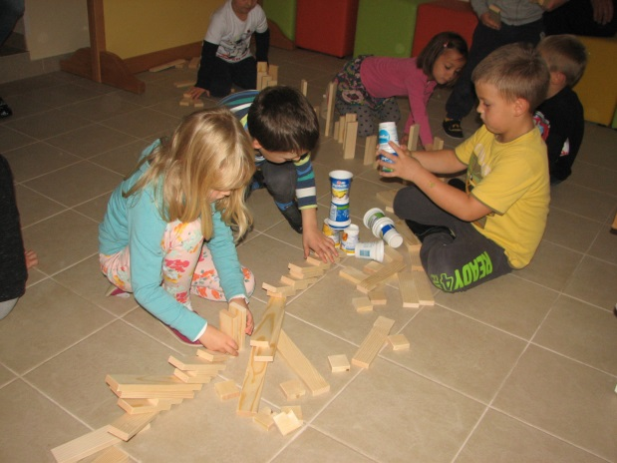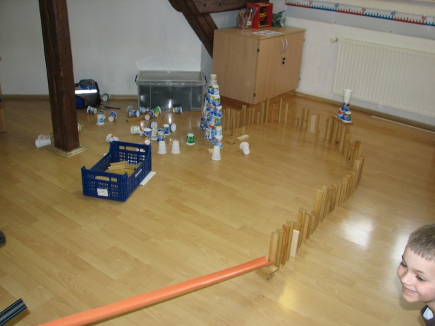
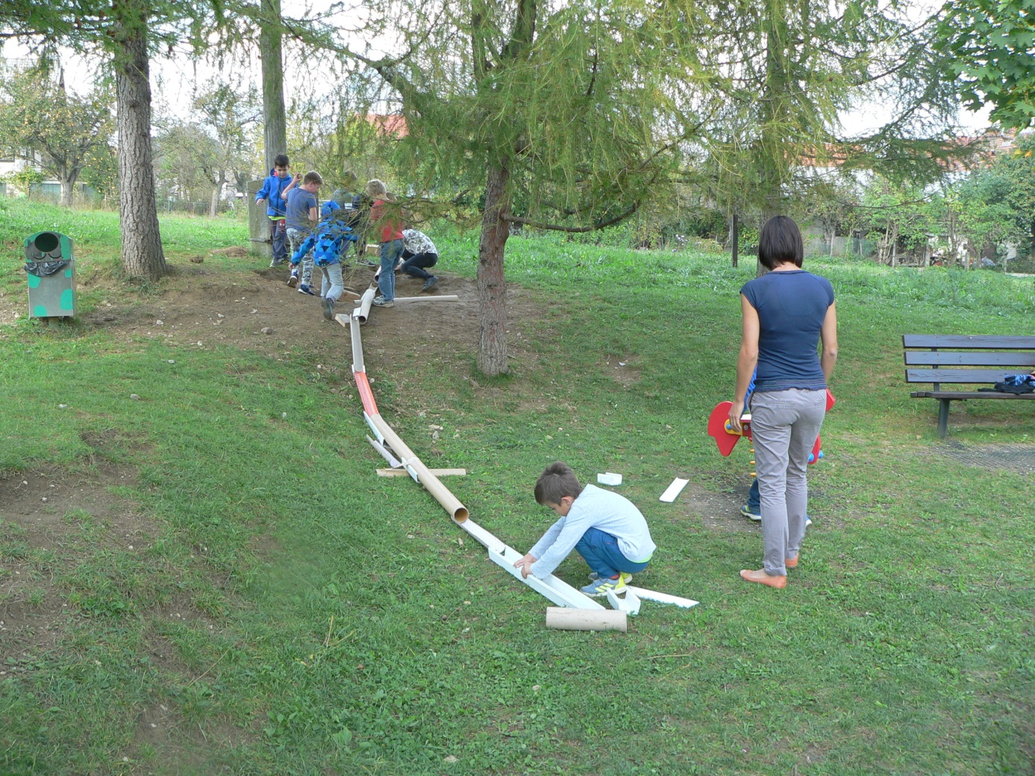
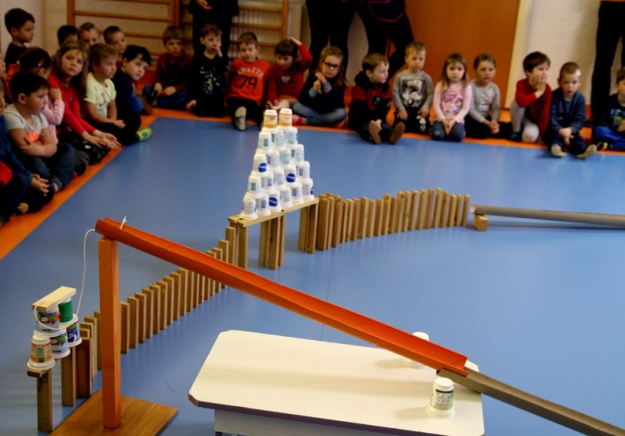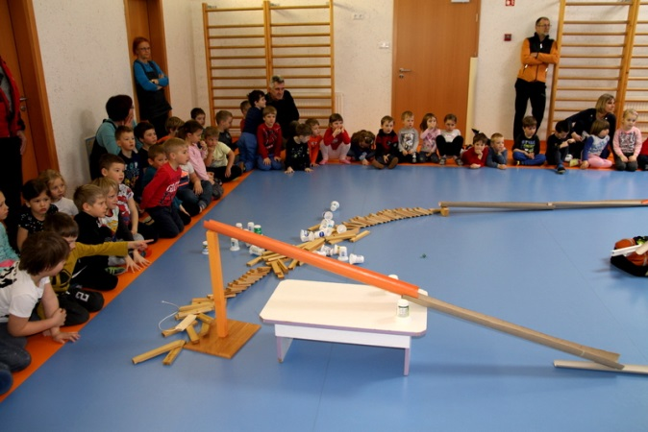
Za verižni eksperiment na tleh uporabljamo: velike lesene domine, prazne jogurtove lončke, kartonske žlebove in spiralni klanec iz papirnatih (plastičnih) krožnikov in gibljivo vrv. Za postavitev klančin uporabimo lahko stole ali kvadre ali pokončne stebre. Postavitev verižnega eksperimenta na tleh je prepuščena ustvarjalni domišljiji ekipe. Koristno je, če pred postavitvijo narišemo osnovno skico. Domine postavljamo lahko pokončno, lahko iz njih zgradimo nadstropne zgradbe, polagamo nanje jogurtove lončke in druge elemente. Za sprožitev dvignjene kroglice, primer v nagnjeni cevi, uporabimo vrv, ki je prilepljena na domino. Ko domina pade, potegne za seboj vrv in z vrvjo ujeta kroglica se sprosti. Preko prilepljene vrvice na domino ali kroglico lahko tudi sprožamo naprej domine.
Če imamo več ekip, vsaka ekipa postavi iz elementov svoj eksperiment in vse eksperimente med seboj povežemo in sprožimo celoten verižni eksperiment z eno kroglico.
Domine naredimo sami iz lesenih letev, preseka 4 cm x 1,5 cm (presek lahko odstopa glede možnosti pri nabavi). Dolžina letve ni pomembna. Iz letev nažagamo domine različne dolžine: 5 cm (5 kom), 10 cm (20 kom), 20 cm (50 kom), 30 cm (20 kom) in 40 cm (5 kom). Praktično so najbolj uporabne domine dolžine 20 cm. Ekipa naj bi naredila skupaj 100 domin, lahko tudi več. Domine obrusimo, da so gladke. Kasneje, po delavnicah, jih lahko pobarvamo ali samo impregniramo z oljem, tako da jih po potrebi tudi umijemo z vodo.
Izdelava domin naj bi trajala 4 ure in postavljanje VE na tleh okoli 2 ure. Za končno sprožitev se predvideva 0,5 ure.
Spiralni klanec iz papirnatih krožnikov
Spiralni klanec iz papirnatih (plastičnih) krožnikov bomo uporabljali pri verižnem eksperimentu na tleh. V praksi je odlična samostojna igrača, ki pritegne otrokovo pozornost.
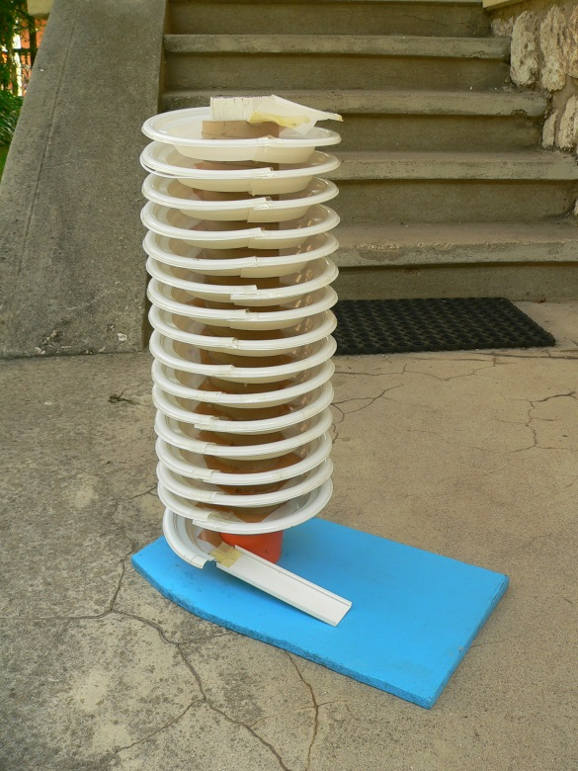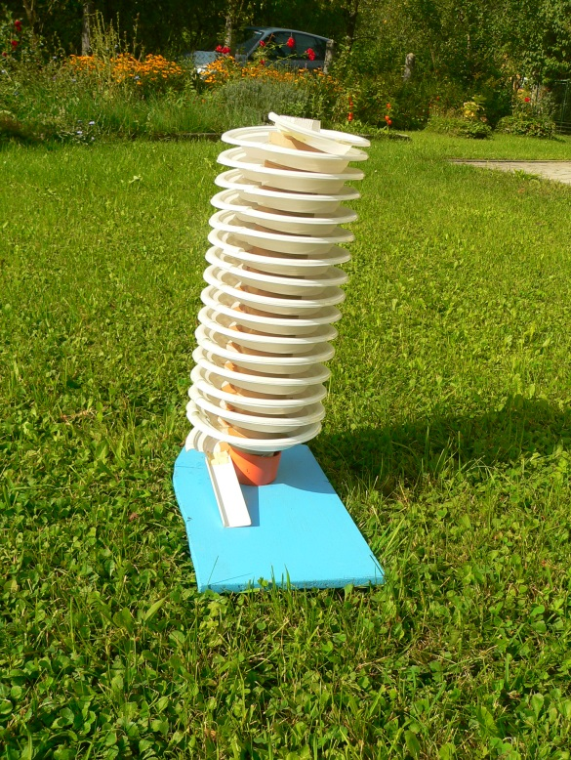
Za spiralni klanec iz papirnatih (plastičnih) krožnikov potrebujemo kartonsko cev premera okoli 8 cm in dolžine okoli 80 cm (dimenzije si lahko izberemo tudi drugačne) . Potrebujemo 30 papirnatih (plastičnih) krožnikov z visokim stranskim robom, ki preprečuje kroglici, da skoči ven iz krožnika (če delamo z dvojnimi krožniki, potrebujemo 60 krožnikov). Premer krožnika naj bo vsaj 20 cm. Priporočam papirnate krožnike, ker so bolj čvrsti in odporni proti poškodbam. Plastični krožniki so krhki in se hitro lomijo že pri sami izdelavi spiralnega klanca (rezanje središčne odprtine). Čvrstost krožnikov povečamo, če združimo dva ali tri krožnike skupaj (če združujemo krožnike, moramo ustrezno povečati hod, to je korak, spirale). Lomljenje pri rezanju središčne odprtine zmanjšamo, če sredino krožnika prelepimi z lepilnim trakom.
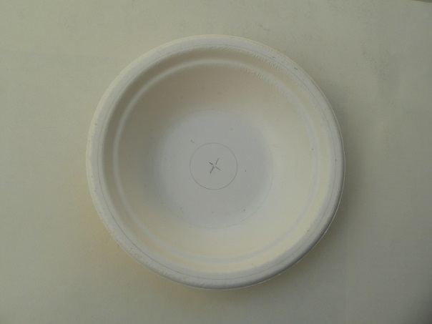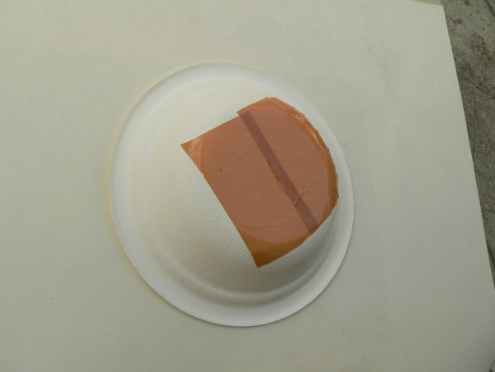
Na sredini krožnikov izrežemo odprtine, ki so velikosti zunanjega premera kartonske cevi. Odprtino najprej izrišemo s šestilom na enem krožniku. Pred tem s šestilom določimo središče krožnika s poskušanjem: če je šestilo zabodeno v središču, potem mora drugi krak šestila vseskozi drseti po zunanjem robu krožnika. Središče lahko določimo s konstruiranjem, a to je delo za matematike. Če središče odstopa za nekaj milimetrov od pravega središča, bo spiralni klanec nesimetričen, a bo še vedno deloval. Ko je krog narisan, na drugo stran krožnika (spodnja stran) nalepimo širok lepilni trak, da nam krožnik pri rezanju odprtine ne bo pokal. Ko izrežemo odprtino pri prvem krožniku, le to uporabimo za risanje krožnice pri vseh ostalih krožnikih. Krožnik z izrezano odprtino položimo na drug krožnik in izrišemo na njem krog. Ker smo središče določili le približno, je koristno, da na vsakem krožniku na krogu takoj določimo in označimo isto mesto, kjer bomo radialno prerezali krožnik. S tem si zagotovimo lepši končni izgled spiralnega klanca.
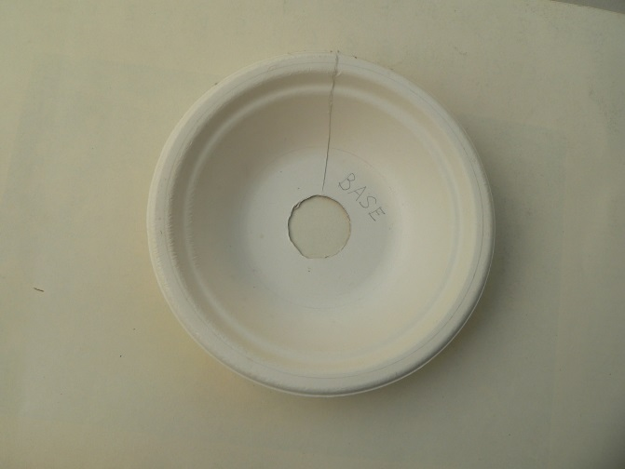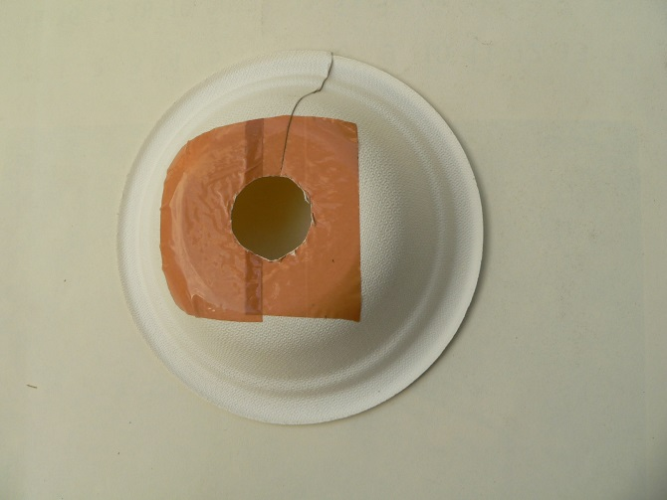
Vse krožnike z narisanim krogom prelepimo na spodnji strani s širokim lepilnim trakom in jih radialno prerežemo skozi označeno mesto in izrežemo središčni krog. Uporabimo lahko škarje ali olfa šestilo (Stanley knife).
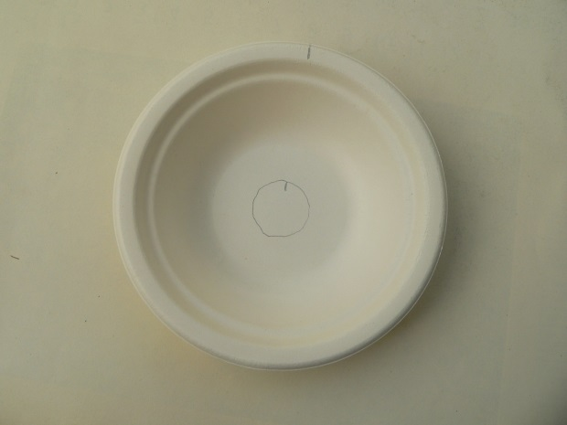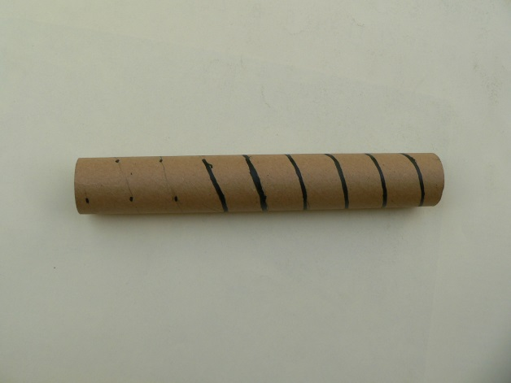
Na kartonski cevi narižemo s svinčnikom spiralo, po kateri bomo lepili krožnike. Hod spirale naj bo 2,8 cm ali 3,2 cm (vsaj 3 mm večji od premera kroglice). Pri risanju spirale si pomagamo s točkami. Vzdolž kartonske cevi narišemo od vrha točko na vsakem mnogokratniku razdalje 2,8 cm (hod): 2,8 cm ; 5,6 cm ; 8,4 cm ; .... Na radialno nasprotni strani začnemo risati točke 1,4 cm pod vrhom in nadaljujemo zopet z mnogokratnikom hoda, to je 2,8 cm. Podobno naredimo točke na četrtinskem delu kartonske cevi, le da začnemo na enem koncu 0,7 cm pod vrhom, na nasprotni strani pa 2,1 cm pod vrhom. Narisane točke povežemo v spiralno črto.
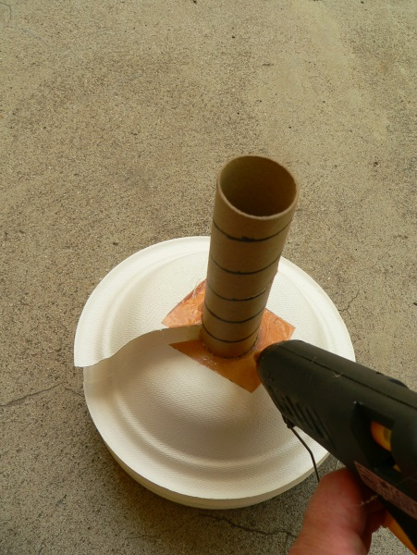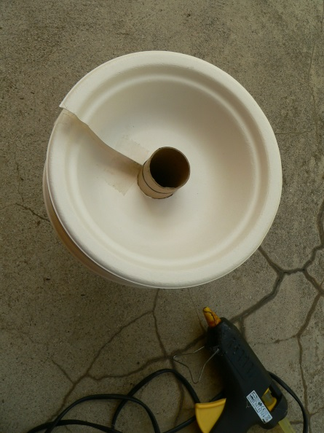
Izrezane krožnike lepimo po spiralni črti na kartonsko cev s termo lepilom. Prilepimo ga tako, da z njim naredimo klanec s hodom (korakom) 2,8 cm (zadnji rob je za 2,8 cm nižji od sprednjega). Lepimo na spodnjem delu krožnika, da ne bi lepilo motilo kotaljenje kroglice. Ker lepimo na spodnjem delu krožnika, moramo začeti na zgornjem delu spirale in nadaljevati proti dnu. Na dnu pustimo 5 cm kartonske cevi gole (ne lepimo krožnikov), da bomo lahko usmerjali kroglico naprej, ko se odkotali iz spiralnega klanca. Če pozabimo in krožnike nalepimo do samega dna, si pomagamo z obročem, ki ga izrežemo iz kartonske cevi, ki ima enak presek kot nosilna cev in ga položimo na samo dno pod spiralo. Ko končamo in postavimo spiralni klanec v pravilno lego, mora vdrti del krožnika gledati proti vrhu, dno pa proti spodnjemu koncu cevi. Dva sosednja krožnika se na robu spirale prekrivata v širini okoli 1 cm ( zadnji konec prejšnjega krožnika je nad prvim koncem naslednjega krožnika v širini okoli 1 cm, tako da se kroglica pri kotaljenju ne more zaletavati v robove). Prekrivajoča dela zlepimo z lepilom za plastiko ali kar z lepilnim trakom (priporočam prozoren lepilni trak), da povečamo trdnost spirale. Če zaradi hitrosti kroglica izskoči iz spiralnega klanca čez rob krožnika, problem rešimo, da obdamo zunanji del s prozorno folijo (lahko je debelejša, uporabna pa je tudi že prozorna folija za zavijanje živil). Za kotaljenje po klancu uporabimo železno kroglico s premerom 2 cm. Uporabljamo lahko tudi druge kroglice, ki imajo premer manjši od razmika med sosednjimi krožniki (hod).
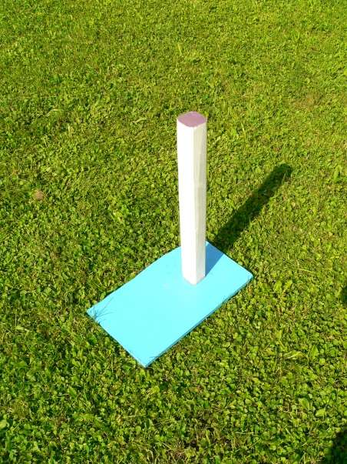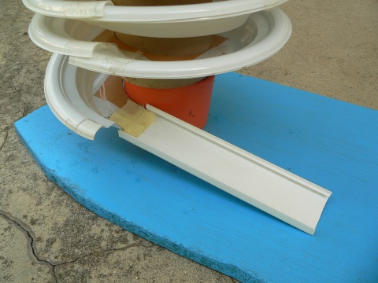
Konstrukcija potrebuje močno in stabilno oporo. Naredimo jo iz deske, debele okoli 1 cm in iz okroglega lesenega valja ali kvadratne letve, ki se tesno prilega z notranjostjo kartonskega valja. Dolžina lasenega valja naj bo 5 cm daljša od kartonskega valja, v našem primeru je to 85 cm. Na desko, dimenzije okoli 30 cm x 30 cm bomo v privili valj ali kvadratno letev, ki bo nosila spiralni klanec. Na izhodu spiralnega klanca kroglico usmerimo s pravokotnim žlebom naprej v zbiralnik kroglic ali pa v nadaljevanje verižnega eksperimenta. Žleb je prilepljen z lepilnim trakom, da mu lahko spreminjamo smer.
Izdelava klanca naj bi trajala 4 ure.
Potrebno orodje

Orodje
Baterijski vrtalnik | 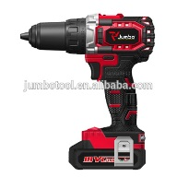
Svedri različnih velikosti (za les in železo) – 2 mm, 3 mm, 4 mm, 5 mm, 6 mm, 7 mm | 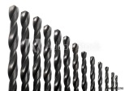
žaga | 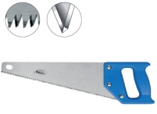
Žaga za železo | 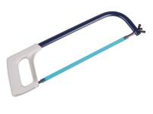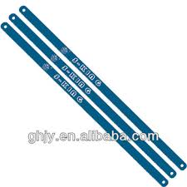
škarje | 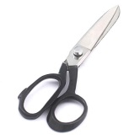
Lepilna pištola s silikonskimi paličicami | 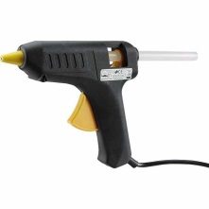
kladivo (200 g) | 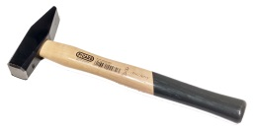
klešče | 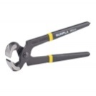
kombinirke | 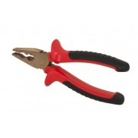
Izvijači različnih velikosti | 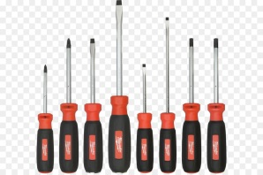
Pile za les in železo | 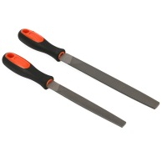
Brusni papir (različno grobi) | 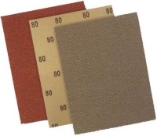
sušilec
meter (2 m) | 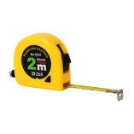
Različna ravnila | 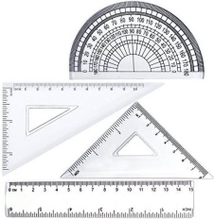
objemka | 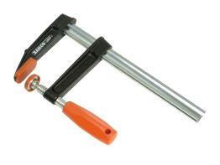
kotno ravnilo | 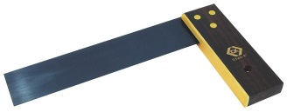
svinčnik
razdelilec | 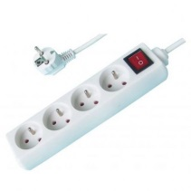
Olfa nož | 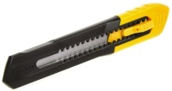
čopiči  debelina: 1 mm, 3 mm, 5 mm  debelina ploščatih: 1 cm, 3 cm, 5 cm | 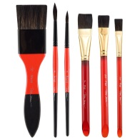

Verižni eksperiment na steni
Materiali in orodje
Material
Kartonske cevi s premerom okoli 5 do 8 cm (lahko so različni premeri) in poljubne dolžine – skupna dolžina vsaj 60 m.
Plastični žlebovi: širina 30 mm x višina 20 mm ali 40 mm x 25 mm). To je lahko tudi odpadni material pri električnih ali elektronskih instalacijah. Skupna dolžina naj bo vsaj 30 m.
Tanka in prožna vrv, ki se zvija, premera okoli 1 mm. Skupna dolžina 25 m. Lahko je vrv, ki se uporablja za notranje okenske žaluzije. 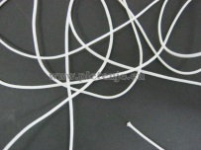
Različne odpadne plastične posode (sladoled, živila, skuta, smetana, jogurt, ...)
10 kom - Različni plastični zamaški
10 kom – plastenke s širokim ustjem (premer 4 cm)
5 kom , plastenke z ozkim ustjem (premer 2,5 cm)
10 plastičnih (lahko tudi lesene) kroglice debeline okoli 2,5 cm
30 kom – elastike za zapiranje kozarcev. 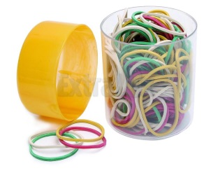
0,5 kg plastelina
kozarček za zbiranje kroglic (lahko je od sladoleda).
Leseni tesarski odpadki.
Kovinska žica, premera okoli 1 mm, ki se lahko zvija z roko. Skupna dolžina 30m.
Lepilni trak za zaščito stene pri barvanju – ko se odlepi od stene, ne sme poškodovati stene ali puščati lepila na steni. Širina traku naj bo 3 cm. 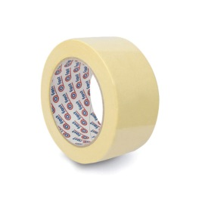
Odpadni karton in časopis za zaščito pohištva in tal. Odpadne krpe.

Verižni eksperiment na tleh
Material in orodje, ki ga bomo potrebovali
Materiali
Lesena deska dolga 60 cm z dolžino in višino 5 cm x 5 cm (nosilec kartonskega žleba)
Opomba: glede na možno nabavo dimenzije lahko tudi nekoliko odstopajo od napisanih .

Lesene letvice 4 cm x 1,5 cm
Plastični lončki (jogurt, smetana, …)
Tanka prožna vrv, premera okoli 1 mm. Skupna dolžina 10 m. Lahko je vrv, ki jo uporabljajo za notranje okenske žaluzije.
Leseni tesarski odpadki
Vijaki različnih dolžin (od 1 cm do 6 cm). Vsake vrste po 30 kom.
Žeblji različnih dolžin (od 1 cm do 5 cm). Vsake vrste po 30 kom.
Odpadni karton in časopis za zaščito pohištva in tal. Odpadne krpe.

Spiralni klanec
Material in orodje, ki ga potrebujemo za izdelavo
Material
Kos lesa 30 cm x 30 cm, debelina 1 cm (podlaga za spiralo)
Opomba: glede na možno nabavo lahko dimenzije nekoliko odstopajo od napisanih .

Lesena palica dolga 85 cm, 5 cm x 5 cm (opora )
Opomba: glede na možno nabavo dimenzije lahko tudi nekoliko odstopajo od napisanih. Nujno je potrebno dimenzije stebra prilagoditi notranji odprtini kartonske cevi.

kartonska cev, premera okoli 8 cm in dolžine 80 cm
4 železne frnikule dimenzije 2,0 cm
prozorna plastična folija (lahko trda folija, ki jo uporabljajo za šopke v cvetličarni), dimenzije 70 cm x 70 cm. Če je ni možno dobiti, potem 2 roli prozorne folije za ovijanje. 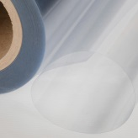
60 papirnatih krožnikov (lahko tudi plastični) z visokim robom, premera okoli 22 cm. Brez grbin, ki bi zavirale kotaljenje kroglice.
lepilni trak, širine 5 cm
šolsko šestilo za risanje krogov 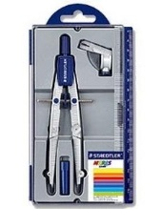
olfa šestilo 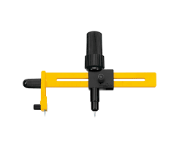
prozorni lepilni trak, širine 2 cm
Za barvanje – barve (črna, bela, rdeča, rumena, modra). Vsake barve po 1 kg. Priporočam barve, ki se redčijo z vodo in so obstojne, ko se posušijo. Ne smejo biti škodljive za otroke.
Odpadni karton in časopis za zaščito pohištva in tal. Odpadne krpe.

